Методическое руководство
по включению ребенка с мультисенсорными нарушениями (нарушения зрения и слуха)
в дистанционный образовательный процесс
(в 3-х частях)

Часть 2.
Реализация
индивидуальной программы коррекционной работы при обучении ребенка в домашних условиях

Москва 2021

В первой части методического руководства были представлены рекомендации по проведению психолого-педагогического консилиума и разработке индивидуальной программы коррекционной работы (ИПКР) в дистанционной форме. В ситуации дистанционного образовательного процесса реализация ИПКР осуществляется непосредственно родителем или другим ухаживающим взрослым, функция педагогов заключается в организации постоянного психолого-педагогического сопровождения семьи, целью которого является создание условий для обучения ребенка через находящегося рядом взрослого. Основной формой такого сопровождения в условиях дистанционного обучения является систематическое целенаправленное консультирование родителей. Данная деятельность осуществляется специалистами, входящими в состав консилиума, созданного на базе образовательной организации или ресурсного центра.
Ребенок с мультисенсорными нарушениями может осваивать мир только «руками родителей», поэтому вовлеченность родителей и их готовность к решению задач, поставленных педагогами, крайне важны. Родителей необходимо обучить методам эффективного взаимодействия с ребенком и ознакомить с обязательными условиями реализации коррекционно-развивающей работы.
Основным методом взаимодействия родителя с ребенком в процессе реализации индивидуальной программы коррекционной работы является метод совместно-разделенной деятельности. При совместно-разделенной деятельности взаимодействие взрослого и ребенка носит особый характер: взрослый многократно выполняет рукой ребенка необходимую деятельность, с каждым разом постепенно уменьшая свою активность и поддерживая малейшую инициативу ребенка в выполнении каждого действия. Это касается любого упражнения или задания из индивидуальной программы коррекционной работы. Постепенное увеличение активности ребенка в конечном итоге приводит к его полной самостоятельности при выполнении нужного действия. Технология работы по методу совместно-разделенной деятельности представлена ниже на рисунке 1. Подробно метод совместно-разделенной деятельности описан в книге А.В. Суворова «Совместная педагогика: курс лекций».
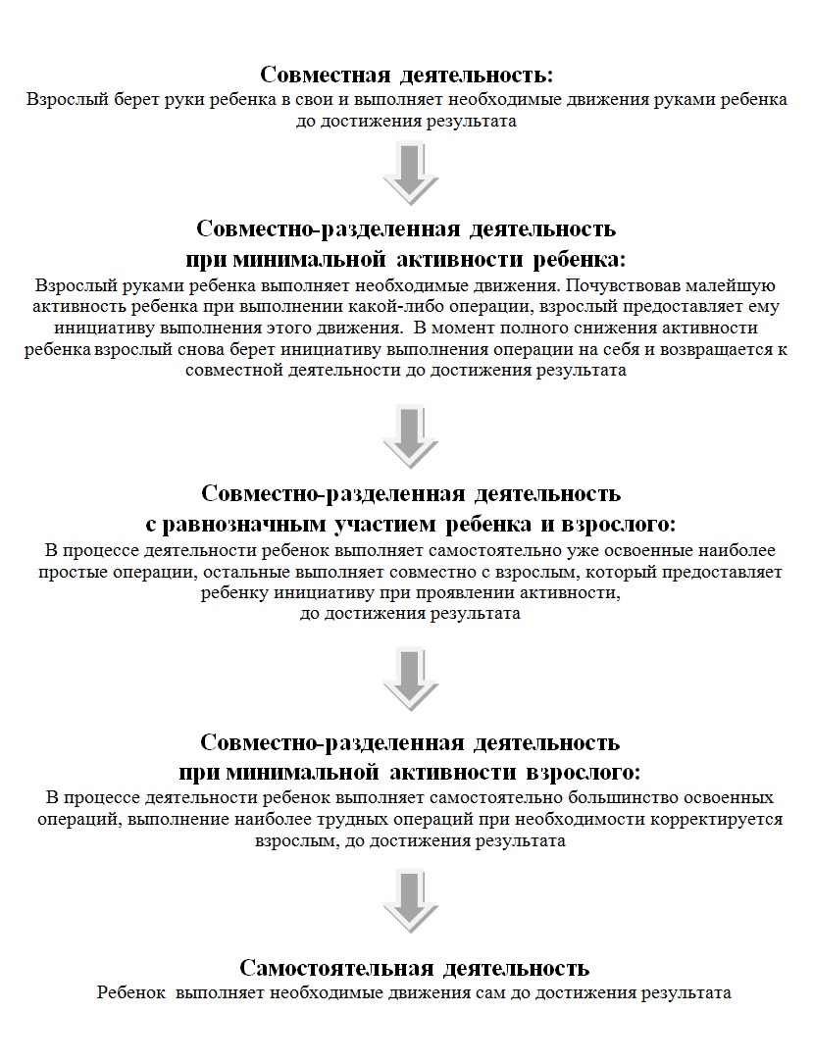 Рисунок 1. Технология совместно-разделенной деятельности

Использование метода совместно-разделенной деятельности при выполнении заданий программы индивидуальной коррекционной работы обеспечивает развивающий характер взаимодействия ребенка и взрослого и способствует формированию практических навыков.
Эффективность взаимодействия при проведении коррекционной работы будет существенно выше, если в процессе выполнения заданий и упражнений родителем выполняются следующие условия:
- Обязательная опора на ресурсы ребенка (а не на его ограничения)
В качестве ресурсов могут выступать возможности ребенка, часто не осознаваемые близкими взрослыми как таковые, поэтому педагогу необходимо акцентировать на них внимание родителей.
Ресурсами являются:
- базовое восприятие эмоций окружающих и реагирование на них;
- доступность, пусть и в ограниченном диапазоне, различных видов движений и моторных действий, в том числе с использованием предметов;
- различение знакомых людей и способность переключаться от одного типа реагирования к другому в зависимости от ситуации и наличия определенного человека рядом;
- наличие базовой способности к идентификации своих ощущений и проявлению осознанного выбора (например, ребенок отдергивает руку от некоторых предметов);
- первичные коммуникационные и речевые навыки;
- выраженное стремление к изучению окружающего мира и к получению ощущений различной модальности (инициирует сенсорные, предметные, эмоционально-ролевые и подвижные игры и т.д.);
- понимание, что конкретный предмет для чего-то нужен (например, едим ложкой; играем машинкой) и т.д.

Например: Ребенок УМЕЕТ показывать то, что ему нужно в данный момент (в том числе ведет или тянет за руку) – это его ресурс. Это умение следует рассматривать как возможность для построения диалога, введения новых жестов и слов.
Через любимую игрушку можно объяснить ребенку, что у каждого предмета есть изображение (для зрительного или тактильного восприятия) и название (в устной, жестовой, дактильной или письменной форме). Можно использовать ее как символ индивидуальной системы альтернативной коммуникации ребенка – календаря.

- Обязательное поощрение и эмоциональная поддержка любого проявления инициативы ребенка в процессе коррекционных занятий.
Через инициативу в познании мира, игре, общении, помощи другим, самостоятельной деятельности, обучении к ребенку приходит понимание того, что собственная его активность, так или иначе, влияет на окружающий мир. Если ребенок в свободной деятельности обратил внимание на какой-либо предмет или игрушку, желательно поддержать его интерес, включив понравившийся предмет в сюжет предлагаемой нами деятельности. Если у ребенка есть интерес к отдельным игрушкам, которые он с удовольствием ощупывает и совершает с ними различные действия, то можно использовать данные игрушки как орудия при выполнении физических упражнений или деятельности, направленной на развитие мелкой моторики.
- Возможность выбора, обучение умению осуществлять выбор в доступных для ребенка формах.
Проявление инициативы неразрывно связано с возможностью осуществления ребенком свободного выбора. Обучение выбору всегда начинается в элементарных бытовых ситуациях. Например, выбрать шапку перед прогулкой, ложку перед завтраком, игрушку для самостоятельной игры. Возможность выбора может быть заложена непосредственно в коррекционные упражнении. При этом целью обучения является понимание ребенком самого принципа выбора как предпочтения одного варианта предмета или деятельности другому на основании осознанного решения, и способность переноса этого умения на другие ситуации. В перспективе ребенок сможет научиться осуществлять выбор в направлении самоорганизации (например, ускорить свои необходимые бытовые действия в процессе умывания и переодевания, чтобы успеть поиграть в любимую игру).
- Умение взрослого выдерживать паузу, ожидая ответной реакции ребенка.
Пауза позволяет ребенку осознать, что происходит в данный момент с ним самим, окружающими людьми и миром в целом. Она позволяет ребенку отреагировать на действие взрослого в доступном ему темпе. В свою очередь, пауза демонстрирует готовность взрослого поддерживать контакт на том «языке», который предлагает сам ребенок. Длительность паузы может быть различной. Опыт показывает, что в некоторых случаях время, необходимое ребенку с мультисенсорными нарушениями для демонстрации ответной реакции может доходить до трех минут. Желательно делать паузу везде, где это возможно, дожидаясь собственной активности ребенка (взять нужную вещь, посмотреть в нужном направлении, самостоятельно снять шапку, ответить на заданный вопрос и т.д.). Если по объективным причинам существуют ограничения по времени, отсутствие пауз желательно озвучивать: «Сейчас нам нужно поторопиться, поэтому я тебе помогу» в доступной коммуникативной форме.

Представленные выше условия должны стать темой отдельной консультации родителей в начале реализации индивидуальной программы коррекционной работы.
Родителям необходимо разъяснить, что возможность проявить инициативу, сделать выбор и получить паузу для реакции необходимы ребенку для осмысления происходящего вокруг и его осознанной деятельности в комфортном ему темпе. При учитывающей эти аспекты организации взаимодействия с ребенком в процессе реализации индивидуальной программы коррекционной работы происходит становление умения ребенка вести диалог (на уровне жестов, эмоций, речи и деятельности), постепенно увеличивается зона совместного внимания и продолжительность продуктивного контакта. Повышается мотивация к познанию и взаимодействию с миром социально приемлемыми способами, внутренней осознанности и самостоятельности в телесном и психологическом плане. Происходит расширение репертуара доступных навыков, игровых и бытовых действий и придание им смысла.

В процессе реализации индивидуальной программы коррекционной работы родители часто сталкиваются с определенными характерными трудностями:
- невозможность применить рекомендации специалистов в домашних условиях по причине отличий домашней среды от специально организованной;
- неуверенность в правильности выполнения тех или иных заданий, особенно это касается любых физических упражнений; также могут возникнуть сомнения в необходимости выполнения упражнений, которые не подразумевают быстрого результата, но требуют многократного повторения в течение продолжительного периода;
- отказ ребенка выполнять упражнения, рекомендованные специалистами;
- трудности внедрения рекомендованных ребенку упражнений и игр в устоявшееся расписание дня семьи, поддержка их регулярного выполнения в течение долгого периода.

Чтобы минимизировать возможные трудности, необходимо еще на этапе подготовки индивидуальной программы коррекционной работы учесть конкретную семейную ситуацию, обеспечить возможность регулирования объема предлагаемых упражнений, их предметного наполнения и подробно описать процедуру проведения.
Для преодоления возникающих у родителей трудностей требуется постоянное психологическое, методическое и организационное сопровождение.
Выбор приемов и методов сопровождения осуществляется в зависимости от индивидуально-личностных характеристик родителей и их особенностей восприятия информации. Например, для некоторых родителей нужно подробное объяснение задач конкретного упражнения и задействованных при их выполнении областей мозга, а для других первичным является получение кратких пошаговых инструкций.
Психолого-педагогическое сопровождение родителей осуществляется в разных формах:
- Получение дополнительной информации от специалистов (как в теоретическом плане, так и в практическом);
- Получение рекомендаций о правильности выполнения того или иного упражнения (на основе подготовленной видеозаписи);
- Получение рекомендаций в случае возникновения в ходе домашних занятий новых, непредвиденных реакций у ребенка, которые могут быть как признаками утомления ребенка в процессе занятий, так и признаками активизации развития;
- Получение эмоциональной поддержки от специалистов с целью поддержания необходимого уровня мотивации для занятий и активного взаимодействия с ребенком.

Конкретная стратегия взаимодействия специалистов с родителями определяется на условиях взаимной договоренности о способах связи и частоте обращений. Для общения могут использоваться аудио- или видеозвонок, переписка по электронной почте или блиц-общение в мессенджерах. Совместное направленное внимание специалистов и родителей в течение всего периода реализации индивидуальной программы коррекционной работы помогает отмечать малейшие успехи ребенка, быстро решать возникающие вопросы и при необходимости менять стратегию взаимодействия с ребенком.

Психолого-педагогическое сопровождение реализации индивидуальной программы коррекционной работы при обучении ребенка в условиях дистанционного обучения включает несколько этапов:
- Консультирование семей по содержанию индивидуальной программы коррекционной работы.
- Консультирование по конкретному запросу родителей.
- Промежуточный диагностический контроль.
- Подготовка к повторному психолого-педагогическому консилиуму.

Рассмотрим более подробно содержание работы на каждом из этих этапов.
- Консультирование семей по содержанию индивидуальной программы развития
Индивидуальная программа коррекционной работы разрабатывается с учетом реальных условий, в которых живет семья. Учитываются материалы и игры, которые уже есть у семьи, степень загруженности расписания родителей и остальных членов семьи с целью обеспечить эффективное выполнение предлагаемых заданий и не создать стрессовой ситуации для родителей. Для этой же цели все рекомендации (упражнения, поведенческие интервенции, изменения режима и др.), которые по итогам консилиума было решено включить в индивидуальную программу коррекционной работы, описываются максимально подробно.
Однако на этапе ознакомления с полученной программой у родителей все равно возникают вопросы по ее содержанию и технологии реализации. Это могут быть вопросы, связанные с пониманием конкретного содержания и порядка выполнения упражнений, возможности использования игрушек и пособий и др. Также могут возникнуть вопросы о времени или порядке выполнения рекомендованных заданий. В этом случае координатор (который тоже является специалистом консилиума) дает соответствующие пояснения. При необходимости он связывается со специалистом, который являлся автором данной рекомендации в целях уточнения или организации индивидуальной дополнительной консультации родителей с ним. Детализация рекомендаций в этом случае может заключаться в ответах на конкретные вопросы родителей, в комментариях фото подбора оборудования для занятий дома, показе видеосюжета с выполнением данного упражнения, в комментариях и подсказках родителям при выполнении упражнения с ребенком в режиме онлайн и др.
Важно также объяснить родителям, что упражнения не должны быть «уроком», чтобы ребенок не чувствовал себя только объектом опеки, обучения и коррекции.

- Консультирование по конкретному запросу родителей
В течение всего периода реализации индивидуальной программы коррекционной работы в случае возникновения каких-либо трудностей с выполнением предложенных заданий родители могут обратиться за необходимой помощью к специалистам консилиума. Для этого родители связываются с координатором и подробно описывают возникшую проблему. Чаще всего родители сталкиваются со следующим:
- неуверенность в правильности выполнения тех или иных упражнений;
- затруднения в подборе подходящих игровых или учебных материалов и сомнения в правильности их использования;
- отсутствие или недостаточность реакции и участия ребенка в выполнении упражнения;
- изменения в поведении или режиме дня ребенка, которые повлияли на выполнение рекомендаций;
- ребенок справился с предложенным упражнением быстрее, чем предполагалось.
В зависимости от характера запроса родители предоставляют иллюстрирующие материалы. Это могут быть фотографии пособий и оборудования, видеоролики с ребенком, выполняющим упражнение или участвующим в определенной рутине.
Координатор изучает поступившие материалы и определяет, с каким специалистом из команды психолого-педагогического консилиума необходимо организовать консультацию. После чего координатор связывается с педагогом, отправляет ему необходимую информацию и организует связь с родителями.
Консультация специалиста по запросу родителей обычно является краткой и может проходить как в формате переписки, так и в формате видеосвязи.
В формате переписки педагог дает письменный ответ на запрос родителей, а также может отправить дополнительные материалы, литературу, фотографии и видео.
Во время видеосвязи педагог может в режиме реального времени увидеть, как ребенок с помощью взрослого выполняет упражнение, и внести предложения, адаптировать упражнение, а также осуществить прямой показ.

- Промежуточный диагностический контроль
Вне зависимости от возникновения запросов от родителей, через полтора месяца после проведения психолого-педагогического консилиума проводится промежуточный диагностический контроль. Это важно для оценки качества процесса реализации индивидуальной программы коррекционной работы и своевременной его корректировки при необходимости. Родителям предлагается кратко описать текущий уровень прогресса, отметить успешные ситуации и описать возникшие трудности. При наличии сложностей с реализацией индивидуальной программы коррекционной работы, может быть организована дополнительная консультация со специалистами. В этом случае родители предоставляют фотографии и короткие рабочие видеоролики, в которых запечатлены беспокоящие их моменты. Это могут быть эпизоды выполнения упражнений, бытовые и коммуникативные ситуации или иные случаи.
Как и при проведении консультации по запросу семьи, координатор анализирует поступивший материал, определяет, к какому специалисту требуется обратиться и организует консультацию, которая так же может проходить в формате письменной переписки или видеосвязи.

И после плановой промежуточной консультации, и после консультации проведенной по запросу родителя при необходимости в индивидуальную программу коррекционной работы вносятся изменения. В зависимости от ситуации изменения могут быть двух типов:
- Расширение поставленных задач. Ребенок может успешно освоить предложенные упражнения за меньший срок, чем изначально планировалось. В таком случае педагоги предлагают усложнить предложенные задания. Основное направление развития при этом не меняется.
- Упрощение поставленных задач. Нередко в ходе промежуточного контроля или по обращению семьи выявляется, что ребенок отказывается от выполнения каких-либо заданий и упражнений или не может их выполнить. В таком случае задача педагога выявить причину невыполнения или непринятия заданий и предложить адаптированный вариант или новое упражнение. Направление развития не меняется.

Важно отметить, что во время сопровождения реализации индивидуальной программы коррекционной работы родители получают не только консультативную и методическую помощь, но также эмоциональную поддержку, имеющую особое значение. Педагоги обязательно акцентируют внимание на позитивных изменениях в поведении и развитии ребенка. Таким образом, родители чувствуют участие специалистов, что повышает их собственную мотивацию и способствует более эффективной поддержке развития ребенка.

- Подготовка к повторному психолого-педагогическому консилиуму
По истечении трех месяцев начинается подготовка к повторному психолого-педагогическому консилиуму. Координатор связывается с родителями для определения даты консилиума и перечня необходимых материалов и информации. Родители подготавливают видеоотчет, эссе в свободной форме и запрос на новый период обучения. Изменение запроса связано с прогрессом в развитии ребенка в течение трех месяцев, изменению взгляда родителей на возможности и умения ребенка. Иногда новый запрос может быть связан с каким-либо переходным этапом в жизни семьи: подготовка или поступление в школу, переход в следующий класс, переезд, смена специалистов и т.д.

При подготовке видеоотчета координатор просит семью снять видеоролики, отражающие прогресс ребенка в областях развития, которые были обозначены в индивидуальной программе коррекционной работы. Если в случае промежуточного контроля чаще всего родители связываются с одним специалистом и рассматривают одну область развития, то для повторного консилиума рекомендуется зафиксировать изменения по всем направлениям работы. Родители могут снять видеоролики с выполнением предложенных упражнений, бытовые и коммуникативные ситуации. Кроме того, родителям предлагается снять видео, связанные с их новым запросом. Полученные видео предназначены только для просмотра специалистами – участниками психолого-педагогического консилиума. Любое их распространение без согласия родителей не допускается.

Эссе в свободной форме позволяет родителям высказать свое мнение о прошедшем периоде обучения, прокомментировать проведенную деятельность по индивидуальной программе коррекционной работы и подвести итоги. Данный формат позволяет семье отметить успехи и неудачи, осмыслить прогресс ребенка, оценить дальнейшие перспективы развития. Эти материалы также предназначены для просмотра специалистами – участниками психолого-педагогического консилиума – и любое их распространение без согласия родителей не допускается.

Пройдя этапы сопровождения от получения индивидуальной программы коррекционной работы до подготовки к повторному психолого-педагогическому консилиуму, родители становятся более открытыми и уверенными, начинают больше доверять команде специалистов, которая оказывала им помощь и поддержку. Родители начинают более адекватно и объективно оценивать ребенка, что позволяет при разработке новой индивидуальной программы коррекционной работы ставить максимально конкретные, посильные и достижимые цели и задачи. При постоянном психолого-педагогическом сопровождении родители овладевают эффективными приемами развивающего взаимодействия с собственным ребенком, что, несомненно, положительно влияет на общие результаты обучения при реализации индивидуальной программы коррекционной работы в домашних условиях.

Суворов, А.В. Совместная педагогика: курс лекций / А.В. Суворов. – М.: Изд-во УРАО, 2001. – 224 с.

